
ИНФОРМАЦИЯ ДЛЯ РОДИТЕЛЕЙ

Обратиться
к врачу-педиатру
по месту
жительства, пройти
тест M-CHART-R/F




Пройти углубленную диагностику
на базе детского отделения
ГБУЗ «ОПБ им. К.Р. Евграфова»
по адресу: ул. Лермонтова, д. 28
8(8412)36-77-42
По вопросам реабилитации
ГБУ ССЗН «Областной
социально-реабилитационный
центр для детей и молодых инвалидов»
8-800-234-49-73
Региональный ресурсный центр
Обратиться в ЦПМПК
(ул.Тимирязева, д.125)
8(8412)48-40-88)
или в городское ПМПК
(ул. Пацаева, д. 15)
по вопросам обучения
8(8412)48-40-88 – телефон для консультаций
Информация на сайте регионального ресурсного центра
http://ppms.edu-penza.ru/elektronnaya-biblioteka/autizm/

Министерство образования Пензенской области

ГОСУДАРСТВЕННОЕ БЮДЖЕТНОЕ УЧРЕЖДЕНИЕ ПЕНЗЕНСКОЙ ОБЛАСТИ
«ЦЕНТР ПСИХОЛОГО-ПЕДАГОГИЧЕСКОЙ, МЕДИЦИНСКОЙ
И СОЦИАЛЬНОЙ ПОМОЩИ ПЕНЗЕНСКОЙ ОБЛАСТИ»

РЕГИОНАЛЬНЫЙ РЕСУРСНЫЙ ЦЕНТР КОМПЛЕКСНОГО СОПРОВОЖДЕНИЯ ДЕТЕЙ С РАССТРОЙСТВОМ АУТИСТИЧЕСКОГО СПЕКТРА


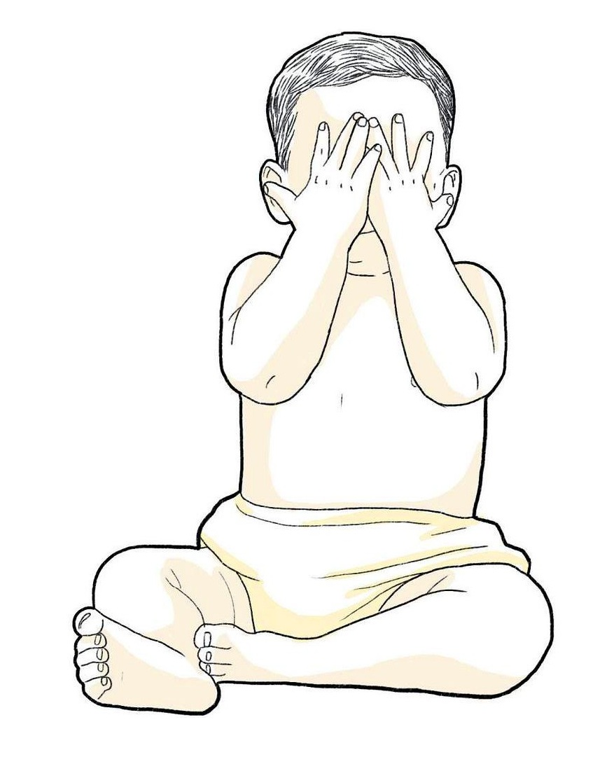


Вы заметили, что Ваш ребенок:
- после года, неожиданно, перестал разговаривать (лепетать);
- перестал смотреть туда, куда указывает родитель;
- не проявляет интерес к играм других детей, держится в стороне;
- не реагирует на своё имя (при этом нет проблем со слухом);
- часто кружится на одном месте, вокруг своей оси;
- «замирает» смотря на лампу, вентилятор (вращающиеся лопасти);
- вращает предметы, поднося их очень близко к лицу (например, часто крутит колесо у машинки перед глазами или играет с пальчиками у самых глаз);
- ходит на цыпочках;
- вырывает у себя волосы и/или кусает себя.


Если Вы наблюдаете у ребенка 4 и более признака, то необходимо:
1.Обратиться в медицинскую организацию на прием к врачу-педиатру по месту жительства с целью оценки нервно-психического развития ребенка, анкетирования на основе модифицированного скринингового теста на аутизм (M-CHART-R/F).
2. По итогам модифицированного скринингового теста обратиться к детскому врачу-психиатру по месту жительства.
3. По необходимости, на основе направления врача-психиатра, пройти углубленную дифференцированную диагностику на базе детского отделения ГБУЗ «Областная психиатрическая больница им. К.Р. Евграфова» по адресу:
г. Пенза, ул. Лермонтова, д. 28, телефон детского отделения (8412) 36-77-42.
В рамках стационарного обследования (при наличии показаний) ребенку оказывается медикаментозная и не медикаментозная терапия, физиотерапевтическое лечение, логопедическая и нейропсихологическая коррекция.

Поставлен диагноз «Расстройство аутистического спектра», меры государственной поддержки:
При наличии статуса ребенок-инвалид:
- бесплатная услуга по присмотру и уходу за детьми-инвалидами
в государственных и муниципальных образовательных организациях;
- бесплатное питание, одежда, обувь, мягкий и жесткий инвентарь
для проживающих в образовательной организации;
- первоочередное право детей-инвалидов на обеспечение местами
в дошкольных образовательных организациях;
- бесплатное двухразовое питание в общеобразовательных организациях;
- бесплатное предоставление реабилитационных и социальных услуг в сфере социального обслуживания;
- лекарственное обеспечение;
- талоны на бесплатный проезд до места лечения и обратно
при условии госпитализации в клинике федерального подчинения;
- компенсация расходов на оплату жилищно-коммунальных услуг в размере
50 %, но не более нормативов потребления (от 30.11.2018 № 3270-ЗПО).

Поставлен диагноз РАС, что делать…
1. Обеспечить оказание ранней социальной, психолого-педагогической
и медицинской помощи ребенку, а именно:

Социальный блок
- Обратиться по телефону 8-800-234-49-73 в государственное казенное учреждение Пензенской области «Ресурсный центр социального обслуживания населения Пензенской области»
для получения статуса семьи, нуждающейся в социальных услугах;
- обратиться за помощью в реабилитации
в ГБУ ССЗН «Областной социально-реабилитационный центр для детей
и молодых инвалидов»:
- стационарное отделение: п. Кичкилейка, ул. Санаторная, д. 9А,
- отделение дневного пребывания: г. Пенза, Жемчужный проезд, д. 6.

Образовательный блок
- Обратиться за психолого-педагогической помощью
в «Центр психолого-педагогической, медицинской и социальной помощи Пензенской области», по адресу: ул. Тимирязева, д. 125, телефон 8(8412)48-40-88 (Центральная психолого-медико-педагогическая комиссия, Лекотека).
- Обратиться за психолого-педагогической помощью в городскую психолого-медико-педагогическую комиссию (ТПМПК) по телефону: (8412) 74-59-75,или по адресу: ул. Пацаева, д. 15, ПМПК по месту жительства.
- Обратиться в управление образованием по месту жительства ребенка за информацией о возможности получения системной консультативной помощи родителям детей:
- не посещающим детский сад - через работу «Консультативных центров» на базе организаций дошкольного образования;
- посещающим образовательные организации - через работу ППМС центров (г.Заречный, г.Кузнецк), Служб психолого-педагогического сопровождения.

Формы ранней помощи родителям, воспитывающим детей с РАС в системе образования:
- индивидуальное консультирование
«Родительский клуб» (на базе ГБУ ПО «Центр психолого-педагогической, медицинской и социальной помощи Пензенской области», ГБУ ССЗН «Областной социально-реабилитационный центр
для детей и молодых инвалидов»).

Как устроить в детский сад ребенка с РАС?
- Пройти обследование ребенка на ПМПК (психолого-медико-педагогической комиссии) для присвоения статуса «ребенок с ограниченными возможностями здоровья».
- Подать заявление одним из способов:
- самостоятельно через Единый портал государственных услуг;
- при личном обращении в детский сад.
Регламент устройства детей в детский сад на сайте Управления образованием г. Пензы
https://penza-gorod.ru/upload/medialibrary/fcf/fcf8176147c8624cac8da9abb9c69d28.pdf

Скоро в школу… В каком возрасте идти?
Получение начального общего образования в образовательных организациях возможно по достижении детьми возраста шести лет и шести месяцев при отсутствии противопоказаний по состоянию здоровья, но не позже достижения ими возраста восьми лет.
По заявлению родителей/законных представителей детей учредитель образовательной организации вправе разрешить прием детей в более раннем или более позднем возрасте.
По какой программе учиться?

Существует четыре варианта программ обучения детей с РАС
в начальной школе:
Программа 8.1
Обучаются дети с сохранным интеллектом, срок обучения 4 года.
Программа 8.2
Обучаются дети с РАС, имеющие задержку психического развития, срок его обучения в начальной школе – 5 лет, если не посещал дошкольную организацию – 6 лет.
Программа 8.3
Обучаются дети с РАС, с учетом психофизических особенностей ребенка с легкой степенью интеллектуальных нарушений, срок обучения – до 6 лет.
Программа 8.4
Обучаются дети с РАС, с учетом психофизических особенностей ребенка с умеренной или тяжелой степенью интеллектуальных нарушений, множественными нарушениями развития (СИПР). Срок обучения – 6 лет.
Конкретный вариант программы и специальные условия определяется
на основе рекомендаций психолого-медико-педагогической комиссии (ПМПК) на основании результатов комплексного обследования в установленном порядке.
Всем обучающимся с РАС рекомендовано тьюторское сопровождение.


Скоро в школу: какие варианты обучения?
Модель полная инклюзия. Обычный класс. Организуются индивидуальные занятия с педагогом-психологом. В период адаптации – воспитатель (тьютор).
Модель ресурсный класс. Ребенок постепенно интегрируется в обычный класс. Сопровождение тьютором, при возникновении трудностей — индивидуальная поддержка в ресурсной зоне. Осуществляется
на базе следующих общеобразовательных организаций:
– МБОУ СОШ № 50 г. Пензы, адрес: г. Пенза, ул. Докучаева, 20,
телефон: 8(8412) 49-66-05;
– МБОУ СОШ № 27 г. Пензы, адрес: г. Пенза, ул. Островского, 8,
телефон: 8(8412) 42-03-88;
– МБОУ Лицей № 14 г. Пензы, адрес: г. Пенза, ул. Шевченко, 17,
телефон: 8(8412) 45-47-54;
– МБОУ СОШ № 79 г. Пензы, адрес: г. Пенза, ул. Ладожская, 142А, телефон: 8(8412) 45-50-07;
– МБОУ СОШ № 8 г. Пензы им. Н.С. Павлушкина, адрес: г. Пенза,
ул. Касаткина, 8, телефон: 8(8412) 58-73-26.

Модель коррекционного класса в общеобразовательной школе (массовой или специализирующейся). Класс может быть полностью укомплектован детьми с РАС или быть интегрированным. Реализуется адаптированная образовательная программа. Осуществляется на базе следующих общеобразовательных организаций:
– МБОУ СОШ № 9 г. Пензы, адрес: г. Пенза, просп. Победы, 78,
телефон: 8(8412) 42-35-26;
– МБОУ СОШ № 27 г. Пензы, адрес: г. Пенза, ул. Островского, 8,
телефон: 8(8412) 42-03-88;
– МБОУ СОШ № 30 г. Пензы, адрес: г. Пенза, ул. Мира, 62,
телефон: 8(8412) 99-05-60;
– МБОУ СОШ № 51 г. Пензы, адрес: г. Пенза, ул. Крупской, 5,
телефон: 8(8412) 49-80-49.
Индивидуальное обучение на дому – для детей, нуждающихся
в длительном лечении, детей-инвалидов, которые по состоянию здоровья не могут посещать школу, на основании заключения медицинской организации.
Семейная форма образования. Родитель/законные представители обеспечивают обучение ребенка вне образовательной организации.
Для прохождения аттестации определяется образовательная организация,
на базе которой создаются условия с учетом мнения родителей/законных представителей.

Куда пойти моему ребенку после школы?
Клуб «Равновесие» МБОУ ДО «Дворец детского (юношеского) творчества» г. Пензы, по адресу: ул. Бекешская, д. 14 (кор. 1), ул. Калинина, д. 111-6 (кор. 2),
тел.: (8412) 42-89-50.

Профессиональная образовательная организация обучающая детей-инвалидов с РАС и имеющих интеллектуальные нарушения.
Можно обратиться в ГАПОУ ПО «Пензенский колледж современных технологий переработки и бизнеса» по адресу: ул. Аустрина, д. 129,
тел. (8412)909-656.
Форма обучения:
– очная форма обучения с использованием индивидуального образовательного маршрута (профессиональные образовательные организации, организующих обучение по адаптированным профессиональным образовательным программам).

Перечень необходимых документов:
- паспорт;
- оригинал или копия аттестата, свидетельство государственного образца об обучении;
- медицинская справка по форме 086-у;
- заключение психолого-медико-педагогической комиссии;
- 4 фотографии 3*4;
- документ, подтверждающий инвалидность или ограниченные возможности здоровья.
Вступительное испытание не проводится!

Медицинский блок
- Обратиться к участковому врачу-педиатру за бесплатным лекарственным обеспечением, консультативной помощью, направлением на медико-социальную экспертизу
(при необходимости);
- Поставить ребенка на учет к врачу-психиатру по месту жительства и обеспечить систематическое медицинское наблюдение
за динамикой его развития.
Санаторно-курортное лечение ребенка с РАС? На каких условиях?
На санаторное лечение дети направляются в соответствии с медицинскими показаниями для санаторно-курортного лечения, утвержденными приказом Минздрава России от 28.09.2020 № 1029н «Об утверждении перечней медицинских показаний и противопоказаний для санаторного лечения»
(далее – Перечень показаний).
Общие расстройства психологического развития, в т. ч. детский аутизм
не входят в Перечень показаний. Дети могут быть направлены на санаторное лечение по сопутствующему заболеванию, входящему в Перечень показаний.
Обеспечение путевками детей-инвалидов проводится Пензенским отделением Фонда социального страхования. Адрес: г. Пенза, ул. Московская, д. 19, согласно очередности.
Лечение в санаториях Российской Федерации проводится с 4-х летнего возраста.
При наличии у ребенка медицинских показаний к санаторно-курортному лечению для решения вопроса о выделении путевки в федеральный санаторий необходимо предоставить в управление медицинской помощи детям и службы родовспоможения Министерства (г. Пенза, ул. Пушкина, 163, контактный телефон: 63-95-33) на каждого ребенка документы.
Документы для получения путевки:
- справка на получение путевки (форма 070-у);
- выписка из истории развития ребёнка;
- копия свидетельства о рождении (паспорта) ребёнка;
- копия паспорта одного из родителей;
- СНИЛС родителя и ребенка;
- копия медицинского страхового полиса ребенка;
- заявление на обработку персональных данных.


Адаптивный спорт: как можно заниматься спортом?
Спортивная подготовка лиц с РАС
(адаптивное плавание):
Бассейн «Сура».
Адрес: г. Пенза, ул. Красная, д.106.
Телефон: (8412) 68-72-68, (8412) 68-72-67.
Бассейн «Дельфин».
Адрес: с. Засечное, ул. Радужная, д. 4.
Телефон: (8412) 23-17-92.
Документы для зачисления:
- заявление родителя/законного представителя ребенка;
- копия свидетельства о рождении ребенка;
- копия медицинского полиса;
- копия справки МСЭ;
- справка от педиатра.
Адаптивная физкультура на базе общественного сектора

Бесплатные занятия проводятся на базе МБОУ СОШ № 8 г. Пензы
им. Н.С. Павлушкина в рамках реализации социального проекта
АНО ДО «ИНКЛЮЗИВНЫЙ ЦЕНТР РЕАБИЛИТАЦИИ И АБИЛИТАЦИИ «ПОД ЗАЩИТОЙ ЛЮБВИ» по адресу: г. Пенза, ул. Касаткина, д.8,
телефон: 8(8412) 32-95-08, school08@guoedu.ru


Культура (Социокультурная сфера)
Посетить кружки можно в ГАУК ПО «Центр культурного развития «Дом офицеров» по адресу: ул. Ленинградская, д.1а, тел.: (8412) 59-45-03, а также в ГБУК «Пензенский областной Дом народного творчества» по адресу: ул. Дружбы, д. 23, тел.: (8412) 99-44-52.
Библиотечное обслуживание (включая внестационарные формы) можно получить в ГБУК «Пензенская областная библиотека им. М.Ю. Лермонтова» по адресу: пр. Строителей, д. 168А, тел. (8412)63-44-12, и в ГКУК «Пензенская областная библиотека для детей и юношества» по адресу: ул. Толстого, д. 8А, телефон: (8412)94-58-77.
Культурно-просветительские мероприятия можно посетить в:
- ГБУК «Пензенский государственный краеведческий музей» по адресу:
ул. Кирова, д. 73, тел.: (8412)56-15-42,
- ГБУК «Объединение государственных литературно-мемориальных музеев Пензенской области» по адресу: ул. Кирова, д. 2, тел.: (8412)56-15-42,
- ГБУК «Пензенская областная картинная галерея им. К.А. Савицкого»
по адресу: ул. Советская, д. 3, тел.: (8412)56-60-00.

